Wtorek 16.06.2020 r.
„Zapoznajemy się z pracą misjonarzy”
Witam dzieci i rodziców! Na dzisiejszej katechezie chciałbym opowiedzieć wam o misjach. Czym są misje? Kim są misjonarze i co robią? Misjonarz to człowiek (ksiądz, zakonnik lub zakonnica albo człowiek świecki), który jest uczniem Pana Jezusa i chce innym ludziom opowiadać o swoim Mistrzu i Nauczycielu. Misjonarze pracują w różnych miejscach na całym świecie, ponieważ Bóg kocha wszystkich ludzi i chce, by oni dowiedzieli się o Jego miłości do nich.
Co robią misjonarze? Głoszą miłość Boga do każdego człowieka, a można to robić na wiele sposobów. Misjonarze pomagają ludziom, pośród których mieszkają, uczą ich czytać i pisać, pomagają budować np. szpitale, szkoły i robią jeszcze wiele innych rzeczy, o których można byłoby jeszcze długo opowiadać.
Poniżej możecie zobaczyć zdjęcia, które pokazują codzienna pracę misjonarzy w różnych miejscach, do których wyjechali.

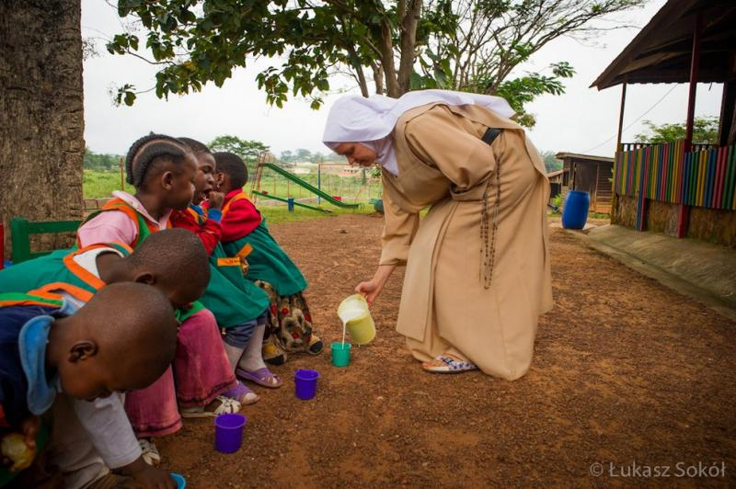

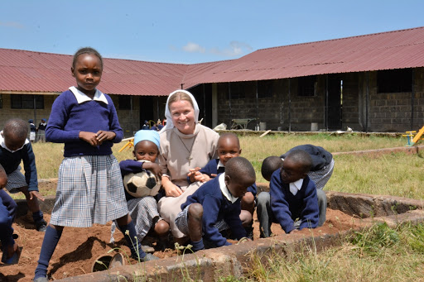
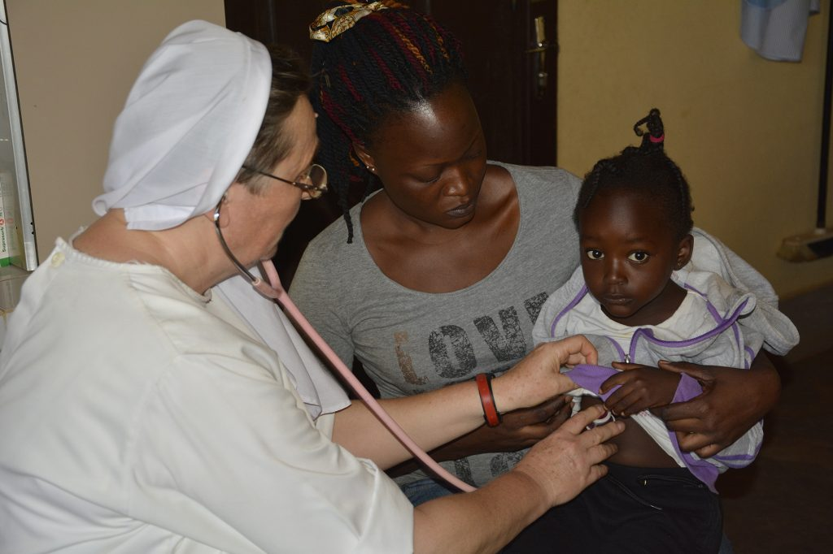

Zapraszam teraz do posłuchania piosenki:
https://www.youtube.com/watch?v=XM7zFc6Y6H4

Zapraszam także do obejrzenia programu o misjonarzach:
https://vod.tvp.pl/video/ziarno,misjonarze-w-afryce,27274685
Praca misjonarzy na pewno nie jest łatwa, ale przynosi im wiele radości. Jeżeli chcemy pomóc misjonarzom módlmy się za nich jak najczęściej:
Modlitwa w intencji misji
Boże, Ty chcesz, aby wszyscy ludzie zostali zbawieni i doszli do poznania prawdy, prosimy Cię, poślij robotników na swoje żniwo i daj im z całą ufnością głosić Twoje Słowo, aby szerzyło się światło Twojej Ewangelii i aby wszystkie narody poznały Jezusa Chrystusa, Twojego Syna, który z Tobą żyje i króluje na wieki wieków. Amen

Modlitwa za misjonarzy
Maryjo Niepokalana, Panno Wierna, ty przez wiarę i miłość stałaś się najbliższą współpracownicą Chrystusa w dziele zbawienia świata. Otocz macierzyńską opieką wszystkich misjonarzy, głoszących Dobrą Nowinę o Jezusie w krajach misyjnych i wśród ludzi oderwanych od swych chrześcijańskich korzeni. Niech żadnemu z nich nie zabraknie wiary i miłości, nawet wtedy, gdy głoszona przez nich Ewangelia jest z trudem przyjmowana. Amen.

Na koniec jeszcze zapraszam was do pokolorowania obrazków przedstawiających misjonarzy. Niech będzie pochwalony Jezus Chrystus!

